МБОУ ДОД ЦДТ «Радуга», г.Кирово-Чепецк Кировской обл.

Из чего сделать праздник.

Материал для всероссийского творческого конкурса
«Фейерверк талантов»

Номинация «Декоративно-прикладное творчество»

Автор: Исакова Надежда Вячеславовна,
педагог-организатор, б\к;

Уважаемые коллеги! Хочу поделиться своими идеями. Я работаю педагогом-организатором в Центре детского творчества «Радуга» города Кирово-Чепецка Кировской области. Внушительную часть моей работы составляет организация и проведение культурно-досуговых мероприятий для детей города. Особой популярностью в городе пользуются наши анимированные концертные, игровые и концертно-игровые программы. Каждый работающий в этой области согласится, что красочные костюмы, яркие декорации и зрелищный реквизит – это значительная составляющая успеха. Однако, именно эта составляющая, как правило, является наиболее затратной в финансовом плане.
Эта проблема остро стояла и в нашем учреждении. При написании сценария мероприятия приходилось безудержный полёт фантазии втискивать в узкие рамки финансовых возможностей. Список используемых в программах персонажей ограничивался тем, какие костюмы мы можем себе позволить купить или заказать, оформление зала или сцены – тем, что мы в состоянии оплатить, реквизит – тем, что окажется под рукой. Грустно. Творческая натура протестует против такой несправедливости и находит выход: изготовить всё, что нужно, самостоятельно из доступных материалов.
Озадачившись этой проблемой, я для себя сделала массу открытий. Оказывается, вокруг столько чудесных недорогих материалов, очень удобных в обработке и практичных в эксплуатации! Некоторыми из этих открытий я хочу с вами поделиться.
Обои и туалетная бумага – что может быть вкуснее?
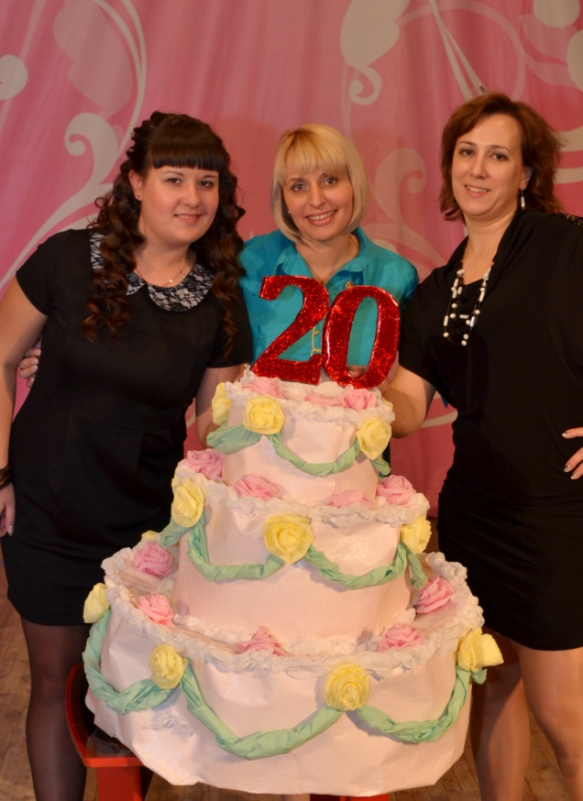 | С этого, собственно, всё и началось. При подготовке празднования очередного юбилея нашего Центра возникла идея: на сцене должен появиться огромный торт. Обратились на хлебокомбинат, нам согласились помочь, но цену назвали заоблачную. А идея оказалась соблазнительной. Торт был просто необходим в финальном номере праздничного концерта.  Рулон самых дешевых обоев, четыре рулона цветной туалетной бумаги – и кулинарный шедевр готов. Правда, были трудности. Из-за большого размера торта обои никак не желали держать нужную форму. Вопрос решила обработка обоев обойным клеем. Представляете обои, оторванные от стены? Они значительно плотнее свежих обоев, при этом внешний вид остаётся прежним. После обработки клеем тортик стоял, как свежеиспечённый, и легко выдержал транспортировку, активные перемещения по сцене во время финального номера и длительную фотосессию после концерта.

Из чего делают книги?
Конечно, из коробок. Упаковочный гофрокартон – идеальный материал для изготовления костюмов и реквизита в виде всевозможной печатной продукции. Кроме изделий, представленных на фото, у нас имеется целый арсенал разнообразных ларцов, шкатулок, сундуков, чемоданов и сейфов, выполненных из этого материала. | 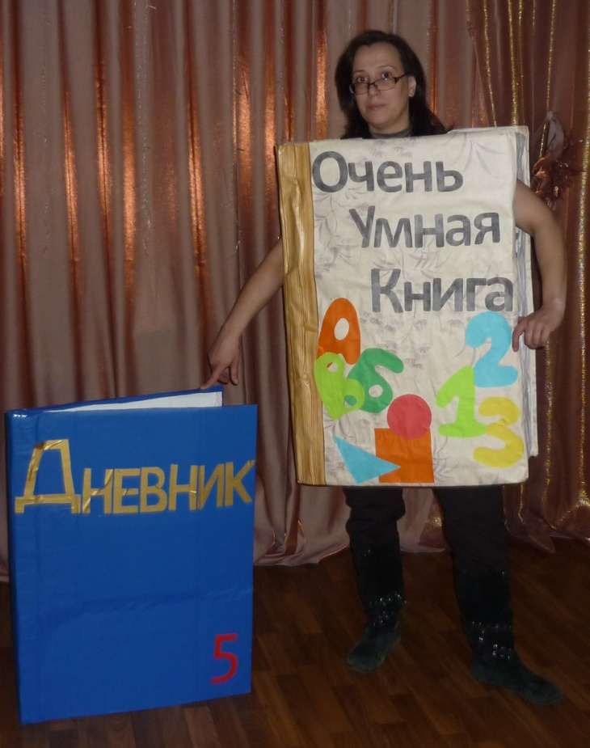

Канцелярские страсти.
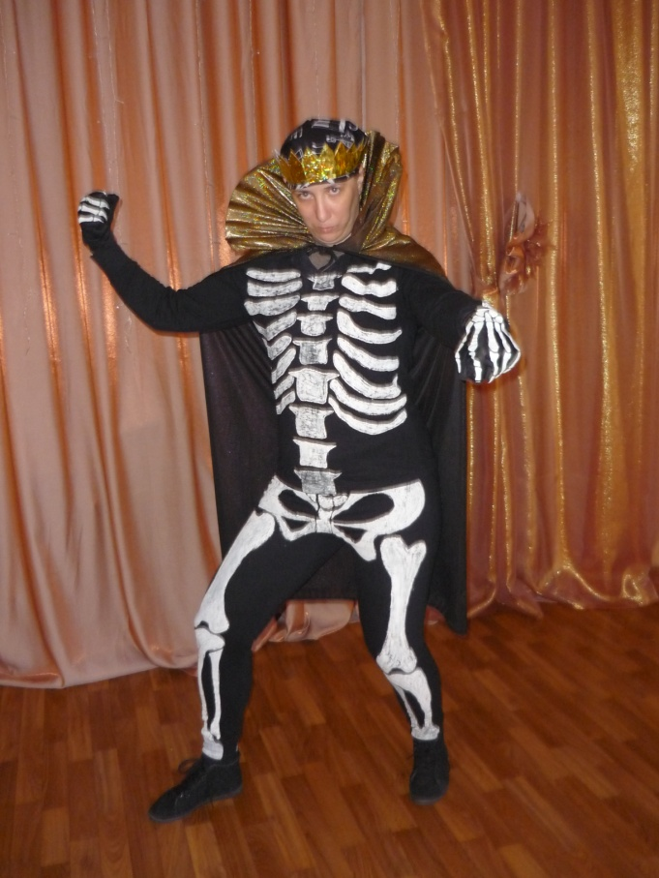 | Кощей Бессмертный – очень популярный персонаж в сказочных сценариях для детей. Кроме того, всё большую популярность приобретает импортный праздник Хэлоуин, где присутствуют разнообразные скелетоподобные существа.  Просторы интернета пестрят различными способами изготовления подобных костюмов. Я предлагаю свой: покупаем самый дешёвый комплект термобелья (или тренировочный костюм), кости рисуем на нём канцелярским штрихом. Штрих прекрасно переносит стирку (костюму на фото 2 года при регулярном применении, в том числе и на улице), не осыпается с ткани и не размазывается.

В фигуре главное – объёмы!
Настойчивое стремление расширить арсенал доступных к использованию персонажей в конце концов столкнуло меня с проблемой изготовления объёмных костюмов. Подушки и прочие накладки себя не оправдывали, так как при активном движении аниматора никак не соглашались оставаться на положенных им местах. А Карлсон, Колобок, Снеговик, Репка и прочие «фигуристые» персонажи по-прежнему оставались очень желательными.  Самым очевидным решением проблемы явился поролон. В интернете имеется немало советов и инструкций по моделированию из поролона, из него можно получить любую желаемую форму. Работать с этим материалом очень легко: просто режется, быстро и прочно склеивается с помощью «Момента». Однако, имеются существенные недостатки: при большом объёме костюма, поролоновая форма деформируется под собственным весом (видно, что средний шар Снеговика вытянут под весом нижнего); |  | 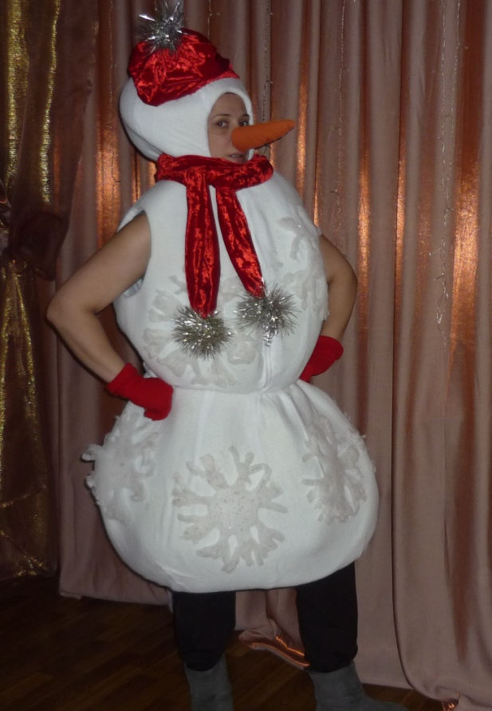
ткань покрытия очень плохо скользит по поролону, что усложняет процесс натягивания внешнего слоя на основу; после стирки поролон сохнет очень долго, причём сушить надо аккуратно, чтобы изделие не деформировалось Кроме того, костюм получился достаточно тяжелым.
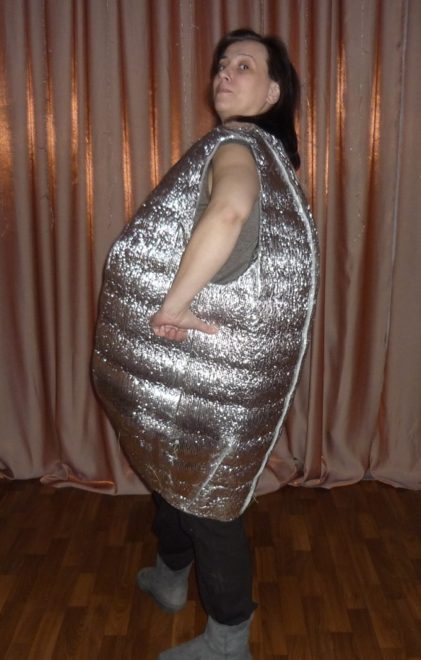 | Решение подсказала строительно-ремонтная индустрия. Прекрасной заменой поролону стал изолон. Этот материал значительно легче и стоит в три раза дешевле. Поверхность его очень гладкая, и не составляет никагого труда одеть сверху костюм из любой ткани.  На фото представлен самый простой вариант накладки, но легко можно добиться любой формы. Также прекрасно моделируются шапки-маски любых животных. Трудность работы с изолоном одна: он не склеивается клеем типа «Момента», детали нужно сшивать вручную (машинный шов проравает материал), а швы проклеивать скотчем.

Самая простая модель свободного комбинезона с рукавами и съёмная голова – и очаровательная ростовая кукла готова. Огромный плюс в хранении: не надо иметь накладку под каждый костюм, что существенно экономит место в костюмерной. Значительно облегчается процесс стирки и сушки костюмов, в сравнении с поролоновыми.  К слову, стоимость этих костюмов на порядки ниже имеющихся в продаже аналогов. Пингвин обошелся нам меньше, чем в 1000 рублей, Медведь - около 2000, т.к мех стоит подороже. | 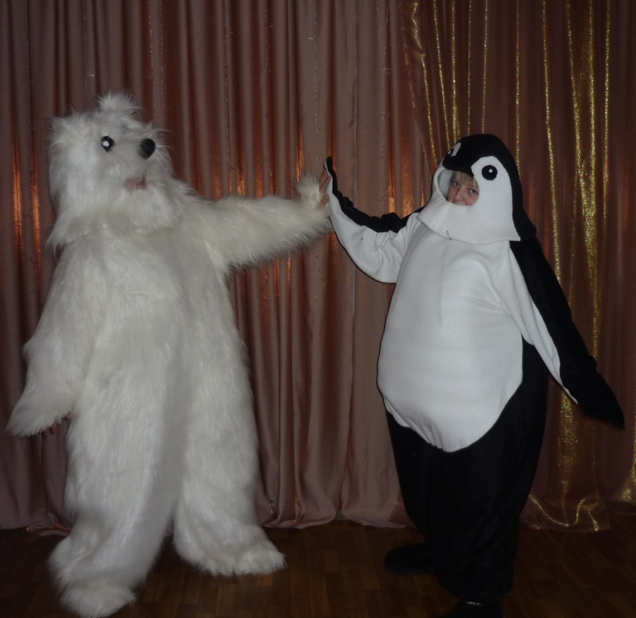

Жесткий вопрос.
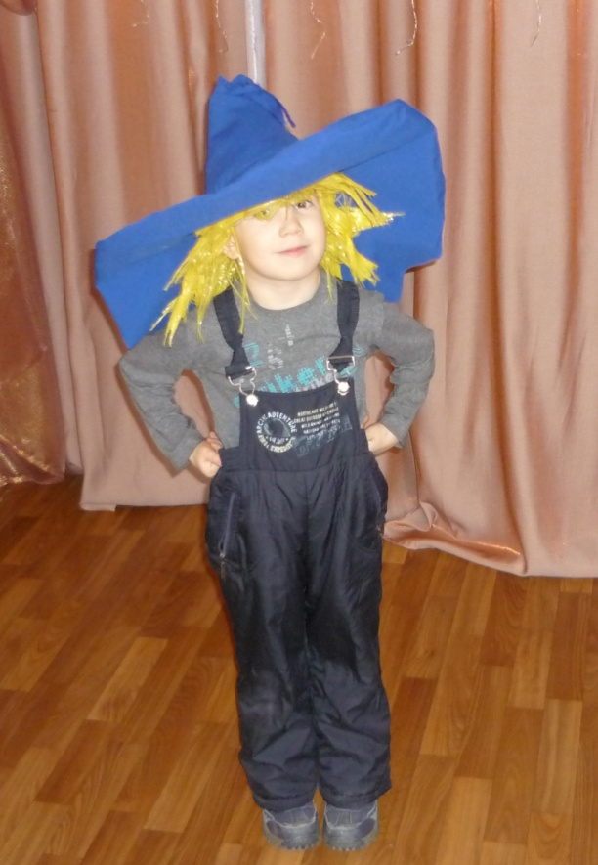 | Ещё одна долго беспокоившая меня проблема: как добиться сохранения формы и нужного положения крупных плоских деталей костюмов, таких как поля большой шляпы, высокие стоячие воротники, всевозможные крылья и т.п.  Прекрасным решением стал материал, из которого делают уличные баннеры. Добыть этот материал не составит никакого труда, в любой крупной организации имеется масса ненужных баннеров, оставшихся от каких-то прошедших мероприятий. Обрабатывается материал, как любая ткань (швейная машинка справляется даже с многослойными швами), не промокает, что делает возможным использование изделия на улице в любую погоду.

Внимание к деталям.
Реквизит и оформление - вопрос не менее важный. Использование всякого подручного хлама для пользы дела – моё любимое занятие. К примеру, подзорная труба сделана из всяких круглых баночек (от чипсов, конфет и т.д.), скрепленных монтажной пеной и обклеенных плёнкой-самоклейкой.  А в изготовлении лошадки нашел применение ещё один волшебный материал – полиспен, он есть во многих строительных магазинах. Материал очень прост в обработке: режется обычным ножом, не крошится, как пенопласт, очень легкий, склеивается монтажной пеной или жидкими гвоздями.  Для головы лошади я распечатала на принтере подходящую картинку, вырезала по контуру, наклеила на кусок полиспена клеем ПВА, обрезала полиспен по контуру. На оборотной стороне головы – такая же картинка, распечатанная зеркально. | 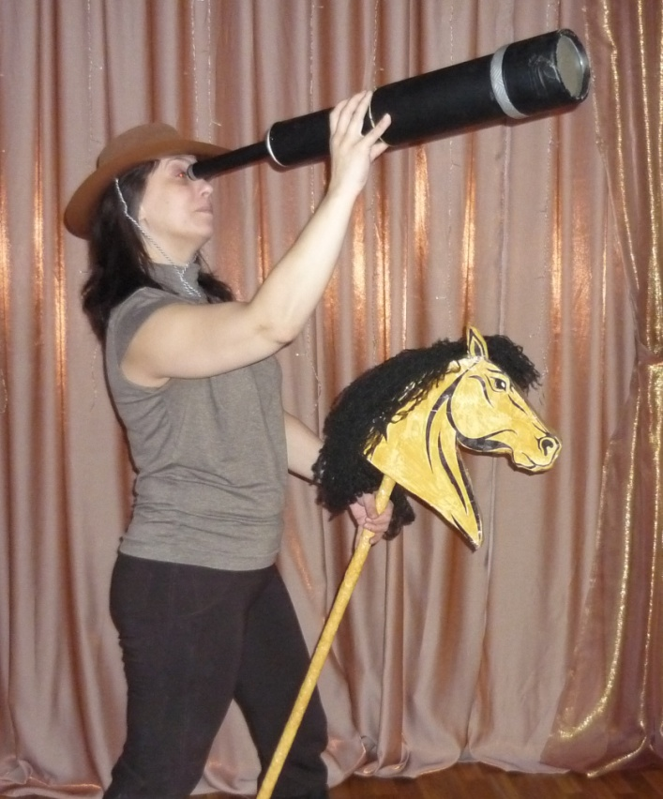
Толщина этого куска полиспена 5см (он бывает и другой). Плоскость среза я обклеила туалетной бумагой с помощью того же клея, чтобы можно было покрасить. В завершение покрасила коняшку гуашью в нужный цвет и обклеила скотчем, чтобы не пачкалась.
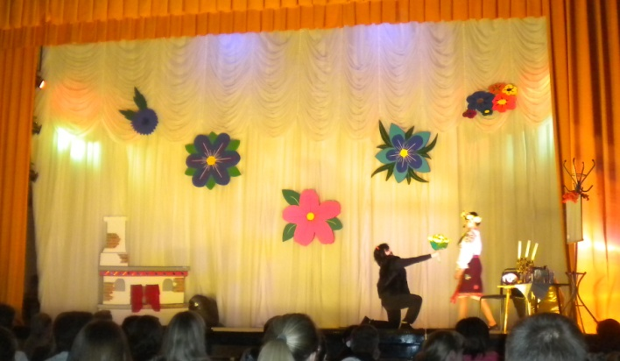 | Из этого же материала мы делаем детали оформления и декорации. Главный плюс полиспена в том, что даже крупные изделия получаются очень лёгкими. Например, печка на фото легко переносится одним человеком, а цветы на заднике сцены висят на тонкой леске. Полиспен доступен по цене, декорации получаются вполне бютжетные, к тому же многоразовые и удобные в хранении и транспортировке.

Таким образом, уважаемые коллеги, ярко и красочно оформить свои мероприятия можно вполне экономно, стоит только дать волю своей фантазии. Желаю всем творческих успехов и новых интересных открытий.

